Ahoj druháčci,
dnes vás takto ještě jednou zdravím. Jsem ráda, že vás mám. Skvěle pracujete, jste připraveni na hodinu, jste pilní, nezahálíte. Moc vás obdivuji. Jste borci a borkyně.
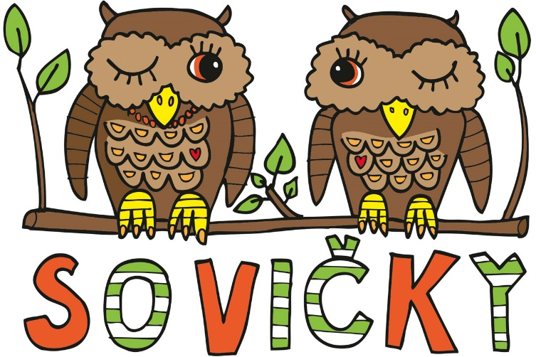
Dnes si procvičíme matematiku.
Vypočítejte tyto řetězy na tabulku a nechte si to od rodičů zkontrolovat.
11-2 +6-3 =
8 +4 + 8-7 =
12-4 +3-9 =
V pracovním sešitě na straně 26 vypočítej úkol 2.
Do školního sešitu si vypracuj podle zadání slovní úlohu ze strany 24/4a
Pod sebe si zapiš -
Z: 9 křečků
morčat o 4 více
morčat?

V: zde příklad vypočítej.
O: Pak napiš odpověď celou větou.

Z- znamená zápis toho co vím, vždy to tučně napsané, V je výpočet a O je odpověď. Ta musí být vždy celou větou.

Čtení a psaní

Po paní Táni jsem vám poslala list s ukrytými slovy – zvířata ve větě. Můžete si ho vypracovat, slovo vybarvěte.
Např.
MÁ SVOJI HRAČKU KAČKA?

V čítance na straně 31 si přečtěte a vyluštěte hádanky. Ze strany 32 přečtěte půl strany. Vyprávějte, o čem jste četli.
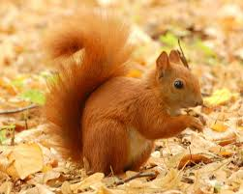
V písance po písmenu W, w, budeme dnes trénovat y, Y.
Rozcvičte si ručku říkankou, hudební rozcvičkou a pusťte se do psaní. Ze strany 15 napište 5 řádků.

Přeji vám hezký den, usmívejte se, pomáhejte, běžte se projít do přírody.
Vaše paní učitelka Gabča

